LA RÉFORME
DES RETRAITES

Nos anciens se sont battus pour l’obtenir
Tous ensemble
pour la garder
et l’améliorer !

NON À LA RÉFORME SARKOZY !

DROIT À LA RETRAITE
À 60 ANS, À TAUX PLEIN !

Branche de la Sécurité sociale, les retraites font partie du plan d’austérité pour revenir aux critères du Pacte de stabilité en 2013.

Le gouvernement et le MEDEF préparent de mauvais coups contre nos retraites

Après Séguin, Balladur en 1993, Fillon en 2003,…. qui ont déjà baissé les retraites de 25 %, Sarkozy veut à son tour « réformer » les retraites en profondeur.

Recul de l’âge de départ de 60 ans, allongement de la durée de cotisation pour avoir droit à une retraite à taux plein, décotes ou surcotes supplémentaires…

Le système actuel de retraites par répartition, qui permet la prise en charge solidaire entre générations, est menacé.

Ils veulent aller vers une retraite par capitalisation pour que l’argent des cotisants aille aux fonds de pensions, aux assurances et aux banques qui les jouent sur les marchés financiers.
Les « justifications » ne sont
que des mensonges :

(Extraits du Document d’orientation du gouvernement sur la réforme des retraites)

- Prétexte démographique :

« 4 actifs pour un 1 retraité en 1960,
1,7 aujourd’hui et 1,5 en 2020 »

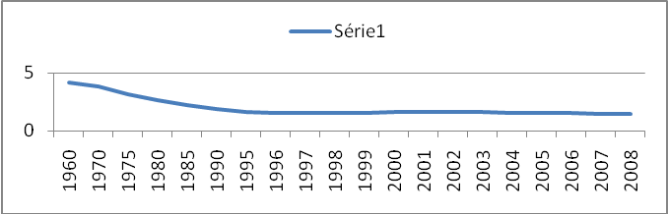

FAUX : Il y a STABILITÉ DEPUIS 25 ANS
(Source CNAV )
- « sauvegarder le système de retraite par répartition ».

Faux : plus loin on lit : « …compléter leurs pensions de retraite en recourant à des dispositifs d’épargne-retraite,.. »

- « leur pouvoir d’achat sera toujours garanti, comme c’est le cas aujourd’hui, » : Faux :
- Elles ont perdu 25 / 30 % depuis 1993 !
- « point d’étape retraite » à 45 ans, …pour améliorer leur future pension de retraite »
- L’augmentation des pensions a été de 0,9 % en avril dernier

- « conforter le système français dans ce qu’il a de plus profond, sa solidarité ». Faux : plus loin on lit le contraire
« …n’écarte pas…la piste d’une réforme systémique (régimes par points ou en comptes notionnels) », c'est-à-dire fin de la solidarité !

- « C’est une réforme de société »
Oui, pour N. Sarkozy, comme pour le MEDEF, il s’agit « d’éradiquer » notre modèle social ». Pour nous il s’agit de le préserver, de le redévelopper

- « Toute solution fondée sur la hausse générale des prélèvements obligatoires serait nécessairement incompatible avec ce principe ». NON :
- Il s’agit de pousser aux prélèvements « facultatifs » (fonds de pension)
- Il est possible de financer la Sécurité sociale, nos retraites ! (voir panneau financement de la Sécurité Sociale)

La retraite est un DROIT !
Refusons tout recul ! Améliorons nos retraites !
Mobilisons-nous dans chaque ville,
chaque quartier, chaque entreprise
ou administration, et faisons entendre
notre voix, celle du peuple

Parmi les revendications portées
par différentes organisations :
- Maintien du droit à une retraite à 60 ans sans décotes / surcotes supplémentaires
- A taux plein (75 % du salaire)
- Sans allongement de la durée de cotisation
- Maintien des régimes spéciaux et des régimes des fonctions publiques (notamment 75 % des 6 derniers mois)
- Retour au calcul sur les 10 meilleures années
- Retour à l’indexation des pensions sur les salaires
- Pas de retraite inférieure au SMIC
- Prise en compte de la pénibilité des métiers et de la durée des études, (mais pas en échange de la régression généralisée).

Le financement est uniquement un choix politique, de société (voir panneau financement Sécurité Sociale)

Il faut un autre partage des richesses: exigeons une politique de PLEIN EMPLOI, EGALITE DES SALAIRES ENTRE FEMMES ET HOMMES, HAUSSE DU SMIC ET DES SALAIRES, HAUSSE DES PENSIONS,

Privé, Public - Actifs, chômeurs - Jeunes, anciens …
Battons-nous tous ensemble pour nos retraites

NON À LA RÉFORME SARKOZY !
DROIT À LA RETRAITE À 60 ANS, À TAUX PLEIN !

